به نام خدا

پروژه پایان‌ترم درس برنامه‌نویسی پیشرفته

نیم‌سال دوم 1399-1400

۱. تمامی فایل‌های کد را به همراه فایل متنی که در قالب pdf است (مورد سوم را بخوانید) به صورت یک فایل آرشیو zip (zip!= rar) که به قالب زیر نام‌گذاری شده است، بارگذاری نمایید.

AP-FP-StudentNumber1_StudentNumber2_LastName1_LastName2.zip

AP-FP-9831004_9831072_Asad_Ardakanian.zip

۲. در سوال‌هایی که ورودی و خروجی مطلوب آن‌ها مشخص شده است، برنامه‌ی شما به صورت ماشینی تصحیح می‌شود. بنابراین رعایت نحوه ورودی‌گرفتن و نمایش خروجی اهمیت بسیاری دارد. دقیقا همان‌طور که از شما خواسته شده است ورودی‌ها را خوانده و خروجی‌ها را تولید کنید.

۳. پاسخ سوالات تشریحی را به صورت تایپ شده و در قالب یک فایل pdf (برای کل تمرین) تحویل دهید.

4. در صورت مشاهده هرگونه تقلبی، طبق موارد گفته شده در قوانین درس برخورد خواهد شد.

5. در صورت وجود هرگونه ابهام می‌توانید از طریق گروه تلگرامی با تدریس‌یاران در ارتباط باشید.

**مهلت تحویل: تا چهارشنبه ۳۰ تیر ۱۴۰۰ ساعت ۲۳:۵۹ شب**

# پیش گفتار

برای انجام این پروژه در اولین فرصت هم‌گروهی مناسب پیدا کنید! این پروژه برای گروه‌های حداکثر دو نفره تعریف شده است. انجام دادن این پروژه به صورت تکی نمره اضافه **نخواهد** داشت. هم گروهی شما می‌تواند هر یک از دانشجویان این درس باشد و محدودیت مشترک بودن گروه درس و کارگاه وجود ندارد.

استفاده مناسب از مفاهیم تدریس شده ضروری است. طراحی خوب و منطقی کلاس‌ها و اینترفیس‌ها باید متناسب با اصول برنامه نویسی شی‌گرا باشد. رعایت اصول پنهان سازی اطلاعات (information hiding)، سلسله مراتب ارث‌بری جهت استفاده مجدد از کد‌ها (code reusability)، استفاده از چند ریختی و سایر نکات تدریس شده الزامی است. سعی کنید پیش از شروع پیاده سازی، تعداد و نام کلاس‌ها، فیلد‌ها و متد‌های مورد نظر برنامه را تحلیل کرده و مطابق با تحلیل و طراحی انجام‌شده، برنامه را پیاده سازی کنید.

مستند‌سازی به کمک Javadoc، کامنت گذاری و رعایت اصول کد نویسی خوانا برای همه کلاس‌های پیاده سازی شده الزامی است.

برنامه را پیش از بارگذاری به خوبی تست و اشکال زدایی کنید! همه کلاس‌ها و متد‌های موجود در برنامه‌ها کاملا مورد بررسی و آزمون قرار بگیرند تا از درستی عملکرد برنامه اطمینان حاصل کنید. حالت‌های مختلف ورودی توسط کاربر باید بررسی شود و در صورت لزوم، پیغام خطای مناسب نمایش داده شود.

در قسمت‌های مختلف پروژه باید خطا‌های مختلف برسی شوند و در قبال آن رفتار مناسبی از برنامه دریافت شود. پس شما باید برای تمامی قسمت‌ها عملیات Exception Handling را برای استثنا‌های Checked و همچنین در مواقع لزوم برای Unchecked پیاده سازی کنید.

در این پروژه شما می‌بایست کد خود را در گیت (به صورت private) نیز قرار دهید. توجه شود صرف قرارگیری و آپلود پروژه در گیت کفایت نمی‌کند و شما باید کامیت‌های مناسب و مستمر داشته باشید. (همچنین تقسیم کار بین شما و هم تیمی‌تان به صورت درست و منطقی انجام شده باشد)

**حداکثر نمره قابل کسب از بخش‌های امتیازی ۳۵ نمره است. در نتیجه در صورت کسب کامل نمره بخش‌های اصلی و بخش‌های امتیازی نمره ۱۳۵ را دریافت خواهید کرد.**

فهرست مطالب

کلش رویال 4

توضیحات بازی 5

مکانیزم‌های بازی 6

برج‌ها 6

برج شاه 6

برج شاهدخت 7

برد (Range) 8

کارت‌ها 9

سربازان 9

طلسم‌ها 10

ساختمان‌ها 10

کارت‌ها 12

سربازان 12

طلسم‌ها 19

ساختمان‌ها 22

نقشه 24

محدودیت‌ها 25

اکسیر 27

دست و پنل کارت‌ها 27

روند بازی 28

یک دور بازی 28

شرط پایان بازی 28

سطح بازیکنان 28

نحوه رقابت 29

بخش‌های بازی 30

صفحه ورود/ثبت نام 30

صفحه اصلی 31

شبکه و socket (امتیازی) 32

کار با فایل 33

بخش گرافیکی 33

بخش‌های امتیازی 34

# کلش رویال

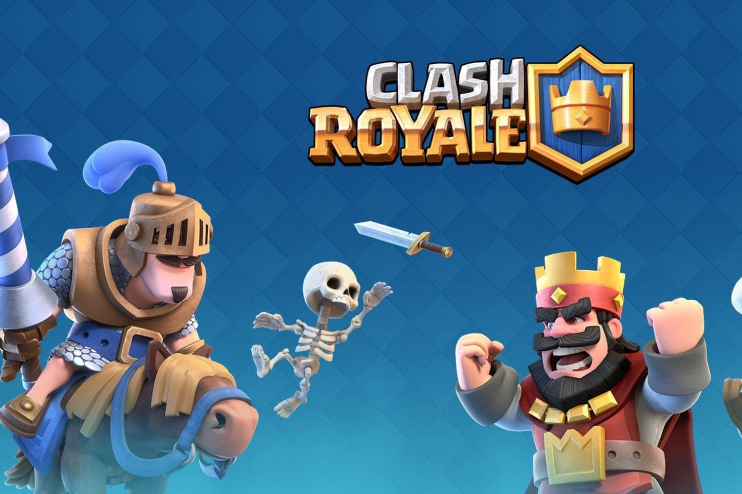

بازی کلش رویال ([Clash Royale](https://clashroyale.com/)) یک بازی محبوب از شرکت سوپرسل (supercell) است. احتمالا بسیاری از شما این بازی را بازی کرده‌اید و با آن آشنایید. به شدت پیشنهاد می‌شود قبل از شروع به پیاده سازی حتما این بازی را امتحان کنید تا با آن بیشتر آشنا شوید.

در صورت وجود ابهام به قوانین بازی اصلی مراجعه کنید.

# توضیحات بازی

بازی کلش رویال یک بازی جنگ تن به تن است که در یک میدان نبرد (arena) دو نفر باید با استراتژی و کارت‌های قدرتمند خود شروع به رقابت کنند و هر کسی استراتژی برتر را استفاده کنند آن هم در میدان جنگ پیروز می‌شود.

هر شخص باید برای نبرد ۸ کارت انتخاب کند. در واقع هر کارت یک نیرو به زمین می‌فرستد و هر نیرو یک ویژگی و یک قدرت ضربه و یک مقدار جان مشخص دارد. زمین بازی متشکل شده از دو قسمت که هر قسمت مربوط به یک نفر است و هر نفر 2 برج شاهدخت و 1 برج پادشاه دارد. از بین بردن برج پادشاه 3 تاج به شما خواهد داد و از بین بردن هر یک از برج‌های شاهدخت 1 تاج. هر شخصی که در پایان بازی تعداد بیشتری تاج از 3 تاج داشته باشد پیروز است.

هر دست بازی 3 دقیقه به طول می‌آنجامد و اگر بعد از این زمان نتیجه مساوی باشد کسی که مجموع جان برج هایش(شاهدخت و شاه) بیشتر باشد برنده میدان است.

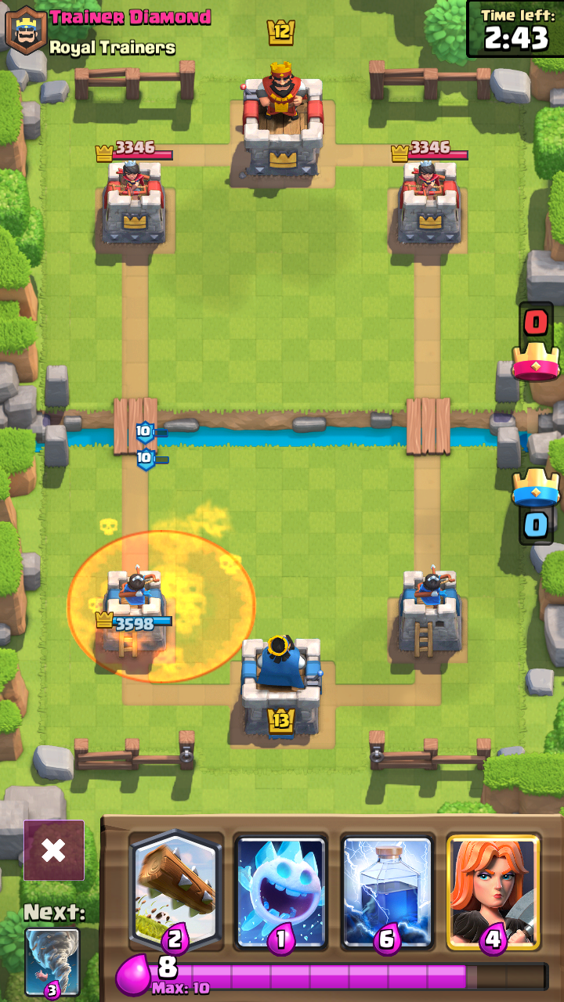

# مکانیزم‌های بازی

## برج‌ها

در بازی 2 نوع برج وجود دارد.

1. برج شاه
2. برج شاهدخت

برج‌ها نقش سیستم دفاعی بازی را ایفا می‌کنند به صورتی که به نزدیک‌ترین نیروی دشمن که در تیرس برج‌ها هستند شلیک می‌کنند و تا زمانی که آن نیرو از بین نرود هدف جدیدی را انتخاب نمی‌کنند.

برج‌ها توانایی هدف گیری سربازانی زمینی و هوایی را دارند.

برج‌ها دارای ویژگی‌های هستند:

1. جان یا مقدار صدمه‌ای که قبل از از بین رفتن می‌تواند تحمل کند (HP)
2. قدرت هر ضربه (Damage)
3. برد شلیک (Range)
4. سرعت شلیک (Hit Speed)

مشخصات برج‌ها به شرح ذیل می‌باشد:

### برج شاه

|  |  |
| --- | --- |
| **Value** | **Attribute** |
| 7 | Range |
| 1s | Hit Speed |

|  |  |  |  |  |  |
| --- | --- | --- | --- | --- | --- |
| LV5 | LV4 | LV3 | LV2 | LV1 | **Attribute** |
| 3096 | 2904 | 2736 | 2568 | 2400 | HP |
| 64 | 60 | 57 | 53 | 50 | Damage |

### برج شاهدخت

|  |  |
| --- | --- |
| **Value** | **Attribute** |
| 7.5 | Range |
| 0.8s | Hit Speed |

|  |  |  |  |  |  |
| --- | --- | --- | --- | --- | --- |
| LV5 | LV4 | LV3 | LV2 | LV1 | **Attribute** |
| 1890 | 1750 | 1624 | 1512 | 1400 | HP |
| 69 | 62 | 58 | 54 | 50 | Damage |

برج شاه در ابتدا بازی غیر فعال است و به هیچ هدفی شلیک نمی‌کند. تنها در صورتی فعال می‌شود که یکی از دو اتفاق زیر افتاده باشد:

1. یکی از برج‌های شاهدخت‌ها از بین برود.
2. به برج شاه صدمه‌ای وارد شود.

مشخصه‌های جان و قدرت هر ضربه با افزایش سطح بازیکن افزایش می‌یابد. شیوه کسب تجربه و بالا بردن سطح بازیکن جلوتر توضیح داده شده است.

## برد (Range)

زمین بازی متشکل شده از دو قسمت که هر قسمت مربوط به یک نفر است. هر قسمت شامل دو برج شاهدخت و یک برج پادشاه در انتهای نقشه است.

ابعاد هر قسمت نقشه 18 (عرض) در 32 (طول) است. دو قسمت نقشه با کمک یک رودخانه از هم جدا شده‌اند.

واحد شمارش برد در این بازی بر حسب کاشی‌های روی زمین بازی هستند، به مثال زیر توجه کنید:

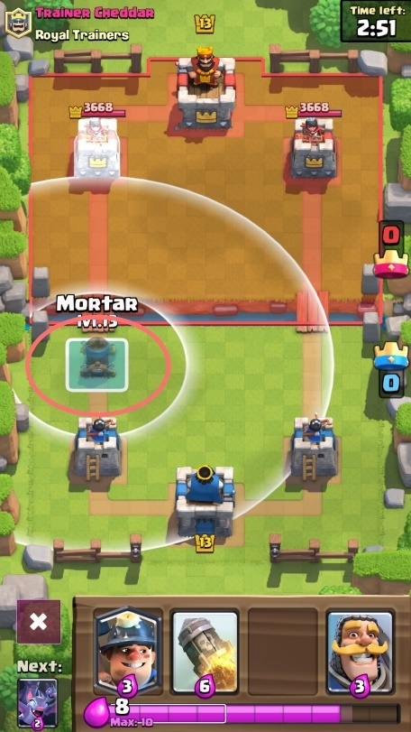

**توجه! در پیاده سازی می‌توانید از پارامتر های دیگری در تعیین برد استفاده کنید مانند تعداد پیکسل، اما سعی کنید برد‌های تعریفی با تقریب خوبی به پارامترهای دستور کار نزدیک باشد.**

## کارت‌ها

در این بازی تعدادی کارت وجود دارد که هر بازیکن می‌تواند آن‌ها را در دست خود قرار دهد و به مبارزه برود.

در بازی 3 نوع کارت داریم:

1. سربازان (Troops)
2. طلسم‌ها (Spells)
3. ساختمان‌ها (Buildings)

### سربازان

سربازان کارت‌هایی هستند که به سمت نیرو‌های دشمن حرکت می‌کنند و آن‌ها را مورد هدف قرار می‌دهند. همچنین این کارت‌ها محدودیت دارند و در هر مکانی اجازه استفاده از آن‌ها را ندارید. (توضیح این محدودیت‌ها جلوتر داده شده)

مشخصات سربازان به شرح ذیل می‌باشد:

1. جان (HP)
2. قدرت هر ضربه (Damage)
3. سرعت شلیک (Hit Speed)
4. سرعت حرکت (Speed)
5. هدف (Target)
6. برد (Range)
7. آسیب محیطی (Area Splash)
8. تعداد (Count)
9. هزینه (Cost)

سرعت حرکت یک مشخصه نسبی است و 3 نوع دارد:

1. کند (Slow)
2. متوسط (Medium)
3. تند (Fast)

هدف مشخص می‌کند سرباز چه نوع نیرویی را مورد حمله قرار می‌دهد. مانند:

1. اهداف زمینی
2. اهداف هوایی
3. اهداف زمینی و هوایی

برد می‌تواند به صورت تن به تن (Melee) یا به صورت گسترده (Ranged) باشد. حملات گسترده دارای برد هستند.

آسیب محیطی در محل ضربه به شعاع 1 خرابی به بار می‌آورد، مانند انفجارها.

تعداد مشخص می‌کند چند واحد از آن نیرو به ازای هر کارت فرستاده می‌شود.

هزینه مشخص می‌کند چه تعداد اکسیر (Elixir) برای استفاده از آن کارت باید پرداخت شود. (توضیح اکسیر جلوتر داده شده است)

### طلسم‌ها

طلسم‌ها در هر مکانی قابل استفاده هستند و قابلیت‌های خاصی دارند.

مشخصات طلسم‌ها به شرح ذیل می‌باشد:

1. قابلیت (Ability)
2. شعاع (Radius)
3. هزینه (Cost)

قابلیت هر طلسم متفاوت از دیگری است و استراتژی بازی را متحول می‌سازد.

### ساختمان‌ها

ساختمان‌ها مانند برج‌ها عمل می‌کنند با این تفاوت که عمرشان محدود است و بعد از مدتی از بین می‌روند. در استفاده از این کارت‌ها محدودیت وجود دارد و در هر مکانی اجازه استفاده از آن‌ها را ندارید.

مشخصات ساختمان‌ها به شرح ذیل می‌باشد:

1. جان (HP)
2. قدرت هر ضربه (Damage)
3. سرعت شلیک (Hit Speed)
4. هدف (Target)
5. برد (Range)
6. عمر (Lifetime)
7. هزینه (Cost)

به جدول زیر برای توضیح مشخصه‌ها دقت کنید:

|  |  |
| --- | --- |
| **توضیحات** | **مشخصه** |
| تعداد ضربه‌هایی که می‌تواند قبل از نابودی تحمل کند | HP |
| میزان خرابی که هر ضربه به بار می‌آورد | Damage |
| سرعت ضربه زدن بر حسب ثانیه | Hit Speed |
| سرعت حرکت کردن سرباز به صورت نسبی | Speed |
| نوع اهدافی که مورد حمله قرار می‌دهد | Target |
| برد حملات انجام شده | Range |
| در محل ضربه به شعاع 1 خرابی به بار می‌آورد | Area Splash |
| تعداد سربازان پیاده شده در هر کارت | Count |
| توانایی ویژه طلسم | Ability |
| مدت زمان عمر یک ساختمان | Lifetime |
| هزینه پرداخت شده برای استفاده از کارت مورد نظر به ازای اکسیر | Cost |

# کارت‌ها

پیشنهاد می‌شود انیمیشن هر کارت را در اینترنت مشاهده کنید.

## سربازان

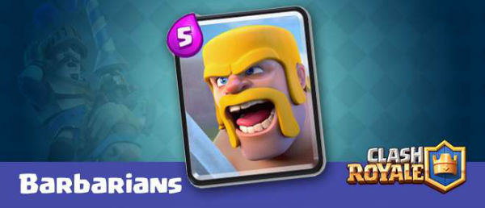

بربرها (Barbarians): با استفاده از این کارت چهار بربر با میزان سلامتی و آسیب متوسط در اختیار شما قرار می‌گیرد. بربرها به سربازهای زمینی و ساختمان‌های حریف حمله می‌کنند. برای استفاده از کارت بربرها نیاز به 5 اکسیر دارید.

|  |  |
| --- | --- |
| **Value** | **Attribute** |
| 1.5s | Hit Speed |
| Medium | Speed |
| Ground | Target |
| Melee | Range |
| No | Is Area Splash |
| x 4 | Count |
| 5 | Cost |

|  |  |  |  |  |  |
| --- | --- | --- | --- | --- | --- |
| LV5 | LV4 | LV3 | LV2 | LV1 | **Attribute** |
| 480 | 438 | 363 | 330 | 300 | HP |
| 109 | 99 | 90 | 82 | 75 | Damage |

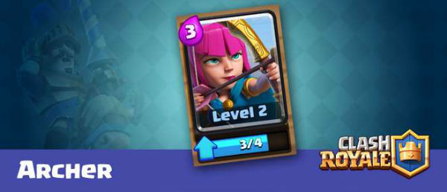

تیرانداز‌ها (Archers): با استفاده از این کارت دو تیرانداز کوچک اما موثر در اختیار شما قرار می‌گیرد. برای استفاده از کارت تیراندازها نیاز به 3 اکسیر دارید. تیراندازها هدف‌های زمینی و هوایی را نشانه می‌روند و آن‌ها از برد ۵ کاشی مورد هدف قرار می‌دهند.

|  |  |
| --- | --- |
| **Value** | **Attribute** |
| 1.2s | Hit Speed |
| Medium | Speed |
| Air & Ground | Target |
| 5 | Range |
| No | Is Area Splash |
| x 2 | Count |
| 3 | Cost |

|  |  |  |  |  |  |
| --- | --- | --- | --- | --- | --- |
| LV5 | LV4 | LV3 | LV2 | LV1 | **Attribute** |
| 182 | 166 | 151 | 127 | 125 | HP |
| 58 | 53 | 48 | 44 | 33 | Damage |

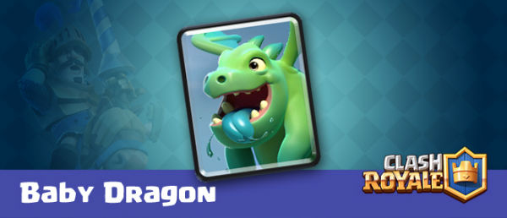

بچه اژدها (Baby Dragon): بچه اژدها یکی از نیروهایی است که آسیب محیطی وارد می‌کند. این ویژگی و همچنین هوایی بودن آن باعث می‌شود بچه اژدها تبدیل به یکی از بهترین نیروهای دفاعی بازی شود. او از فاصله با شعاع ۳.۵ کاشی شعله های آتش خود را پرت میکند. 4 اکسیر برای بچه اژدها مورد نیاز است.

|  |  |
| --- | --- |
| **Value** | **Attribute** |
| 1.8s | Hit Speed |
| Fast | Speed |
| Air & Ground | Target |
| 3 | Range |
| Yes | Is Area Splash |
| x 1 | Count |
| 4 | Cost |

|  |  |  |  |  |  |
| --- | --- | --- | --- | --- | --- |
| LV5 | LV4 | LV3 | LV2 | LV1 | **Attribute** |
| 1168 | 1064 | 968 | 880 | 800 | HP |
| 146 | 133 | 121 | 110 | 100 | Damage |

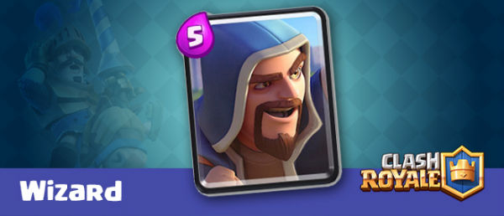

جادوگر (Wizard): جادوگر به صورت محیطی آسیب وارد می‌کند. جادوگر یکی از بهترین کارت‌های بازی برای حمله و دفاع محسوب می‌شود. جادوگر می‌تواند از فاصله با شعاع 5 کاشی به افراد و ساختمان‌ها صدمه برساند. برای استفاده از کارت جادوگر نیاز به 5 اکسیر دارید.

|  |  |
| --- | --- |
| **Value** | **Attribute** |
| 1.7s | Hit Speed |
| Medium | Speed |
| Air & Ground | Target |
| 5 | Range |
| Yes | Is Area Splash |
| x 1 | Count |
| 5 | Cost |

|  |  |  |  |  |  |
| --- | --- | --- | --- | --- | --- |
| LV5 | LV4 | LV3 | LV2 | LV1 | **Attribute** |
| 496 | 452 | 411 | 374 | 340 | HP |
| 189 | 172 | 157 | 143 | 130 | Damage |

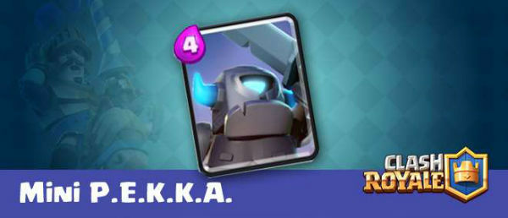

مینی پکا (Mini P.E.K.K.A): برخلاف جثه کوچک، مینی پکا آسیب بسیار زیادی وارد می‌کند اما دارای میزان سلامتی کمی است. برای استفاده از مینی پکا نیاز به 4  اکسیر دارید.

|  |  |
| --- | --- |
| **Value** | **Attribute** |
| 1.8s | Hit Speed |
| Fast | Speed |
| Ground | Target |
| Melee | Range |
| No | Is Area Splash |
| x 1 | Count |
| 4 | Cost |

|  |  |  |  |  |  |
| --- | --- | --- | --- | --- | --- |
| LV5 | LV4 | LV3 | LV2 | LV1 | **Attribute** |
| 876 | 798 | 726 | 660 | 600 | HP |
| 474 | 432 | 393 | 357 | 325 | Damage |

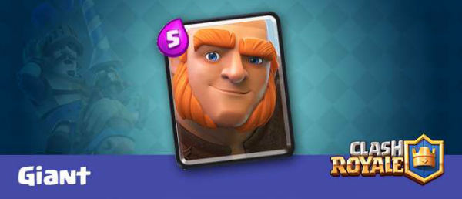

غول (Giant): غول یکی از اولین تانک‌هایی است که می‌توانید از ابتدا تا انتها در دست خود به همراه داشته باشید. غول تنها به ساختمان‌های حریف ضربه وارد می‌کند. برای استفاده از غول نیاز به 5 اکسیر دارید.

|  |  |
| --- | --- |
| **Value** | **Attribute** |
| 1.5s | Hit Speed |
| Slow | Speed |
| Buildings | Target |
| Melee | Range |
| No | Is Area Splash |
| x 1 | Count |
| 5 | Cost |

|  |  |  |  |  |  |
| --- | --- | --- | --- | --- | --- |
| LV5 | LV4 | LV3 | LV2 | LV1 | **Attribute** |
| 2920 | 2660 | 2420 | 2200 | 2000 | HP |
| 183 | 167 | 152 | 138 | 126 | Damage |

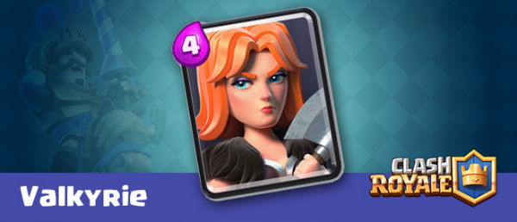

والکری (Valkyrie): والکری دارای آسیب محیطی است و به خوبی می‌تواند تمام نیروهای زمینی اطراف خود را از بین ببرد. والکری تبر خود را می‌چرخاند و بدین ترتیب تمام نیروهایی که او را محاصره کرده‌اند را هدف قرار می‌دهد. برای استفاده از والکری نیاز به 4 اکسیر دارید.

|  |  |
| --- | --- |
| **Value** | **Attribute** |
| 1.5s | Hit Speed |
| Medium | Speed |
| Ground | Target |
| Melee | Range |
| Yes | Is Area Splash |
| x 1 | Count |
| 4 | Cost |

|  |  |  |  |  |  |
| --- | --- | --- | --- | --- | --- |
| LV5 | LV4 | LV3 | LV2 | LV1 | **Attribute** |
| 1284 | 1170 | 1064 | 968 | 880 | HP |
| 175 | 159 | 145 | 132 | 120 | Damage |

## طلسم‌ها

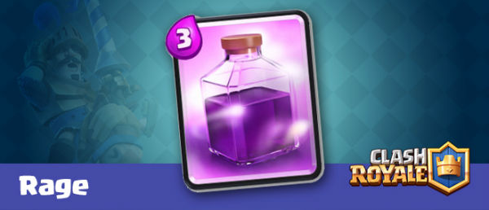

خشم (Rage): خشم طلسمی که سرعت و آسیب نیروهای تحت تاثیر خود را افزایش می‌دهد. خشم روی ساختمان‌های دفاعی و برجک‌ها نیز موثر است و آنان را تقویت می‌کند. برای استفاده از خشم نیاز به 3 اکسیر دارید. شعاع تحت عمل معجون خشم ۵ کاشی است.

|  |  |
| --- | --- |
| **Value** | **Attribute** |
| +40% Damage Boost  +40% Speed Boost  +40% Hit Speed Boost | Description |
| 5 | Radius |
| 3 | Cost |

|  |  |  |  |  |  |
| --- | --- | --- | --- | --- | --- |
| LV5 | LV4 | LV3 | LV2 | LV1 | **Attribute** |
| 8s | 7.5s | 7s | 6.5s | 6s | Duration |

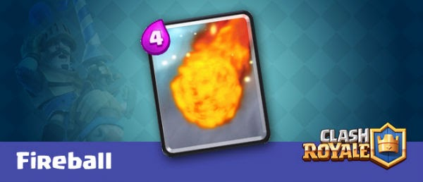

توپ آتشین (Fireball): توپ آتشین یکی از بهترین طلسم‌های بازی است. توپ آتشین دارای برد نامحدود است و می‌تواند هر کجا در زمین فرود آمده و بسیاری از نیروهای بازی را مستقیما از بین ببرد. برای استفاده از توپ آتشین نیاز به 4 اکسیر دارید. هر توپ آتشین افراد را در شعاع ۲.۵ کاشی می‌سوزاند.

|  |  |
| --- | --- |
| **Value** | **Attribute** |
| Incinerates a small area, dealing high damage. Reduced damage to Crown Towers. | Description |
| 2.5 | Radius |
| 4 | Cost |

|  |  |  |  |  |  |
| --- | --- | --- | --- | --- | --- |
| LV5 | LV4 | LV3 | LV2 | LV1 | **Attribute** |
| 474 | 432 | 393 | 357 | 325 | Area Damage |

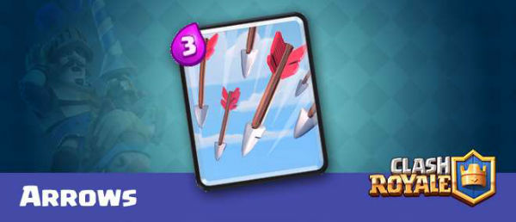

تیرها (Arrows): تیرها دارای میزان آسیب نسبتا بالایی است و می‌تواند بسیاری از نیروهای رقیبتان را از بین ببرد. تیر‌ها همانند توپ آتشین در هر جایی می‌توانند فرود بیایند. تیر‌ها دارای شعاع ۴ کاشی هستند. برای استفاده از کارت تیرها نیازمند 3 اکسیر هستید.

|  |  |
| --- | --- |
| **Value** | **Attribute** |
| Arrows pepper a large area, damaging everyone hit. Reduced damage to Crown Towers. | Description |
| 4 | Radius |
| 3 | Cost |

|  |  |  |  |  |  |
| --- | --- | --- | --- | --- | --- |
| LV5 | LV4 | LV3 | LV2 | LV1 | **Attribute** |
| 210 | 189 | 174 | 156 | 144 | Area Damage |

## ساختمان‌ها

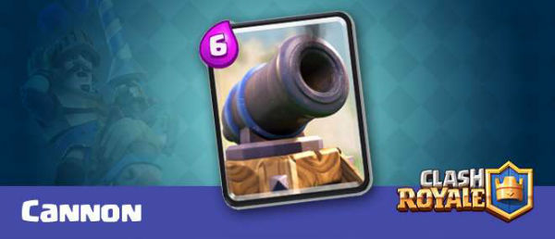

توپ جنگی (Cannon): توپ جنگی یک ساختمان با برد کوتاه است که تنها نیروهای زمینی را که به شعاع ۵.۵ کاشی او نزدیک می‌شوند را هدف قرار می‌دهد. برای استفاده از کارت توپ جنگی نیاز به 3 اکسیر دارید.

|  |  |
| --- | --- |
| **Value** | **Attribute** |
| 0.8s | Hit Speed |
| Ground | Target |
| 5.5 | Range |
| 30s | Lifetime |
| 6 | Cost |

|  |  |  |  |  |  |
| --- | --- | --- | --- | --- | --- |
| LV5 | LV4 | LV3 | LV2 | LV1 | **Attribute** |
| 554 | 505 | 459 | 418 | 380 | HP |
| 87 | 79 | 72 | 66 | 60 | Damage |

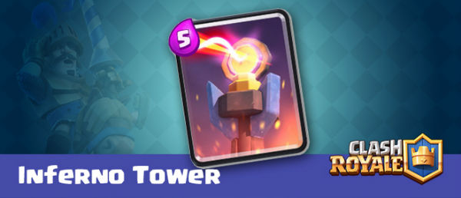

برج جهنمی (Inferno Tower): برج جهنمی قدرتمندترین ساختمان دفاعی بازی است. اینفرنو در ابتدا آسیب کمی دارد اما وقتی بر سوژه متمرکز می‌شود، به مرور زمان میزان آسیب آن افزایش پیدا می‌کند و می‌تواند به سرعت بسیاری از دشمنان‌تان را از بین ببرد. برای استفاده از ساختمان اینفرنو نیاز به 5 اکسیر دارید.

برج جهنمی افراد را تا شعاع ۶ کاشی هدف قرار می‌دهد.

|  |  |
| --- | --- |
| **Value** | **Attribute** |
| 0.4s | Hit Speed |
| Air & Ground | Target |
| 6 | Range |
| 40s | Lifetime |
| 5 | Cost |

|  |  |  |  |  |  |
| --- | --- | --- | --- | --- | --- |
| LV5 | LV4 | LV3 | LV2 | LV1 | **Attribute** |
| 1168 | 1064 | 968 | 880 | 800 | HP |
| 29-584 | 26-532 | 24-484 | 22-440 | 20-400 | Damage |

# نقشه

زمین بازی متشکل شده از دو قسمت که هر قسمت مربوط به یک نفر است. هر قسمت شامل دو برج شاهدخت و یک برج پادشاه در انتهای نقشه است. در نقشه دو مسیر از قبل مشخص شده. سربازان فقط توانایی حرکت روی این دو مسیر را دارا هستند و نمی‌توانند از مسیر خارج شوند.

زمین شما بخش پایینی صفحه است و حریف، در مقابل شما قرار دارد

همینطور سربازان اجازه حرکت از روی یکدیگر را ندارند و در صورتی که باهم برخورد کنند باید از کنار هم رد شوند. برای این منظور، موقتا از مسیر حرکت خارج شده و بعد از رد شدن به مسیر حرکت باز می‌گردند.

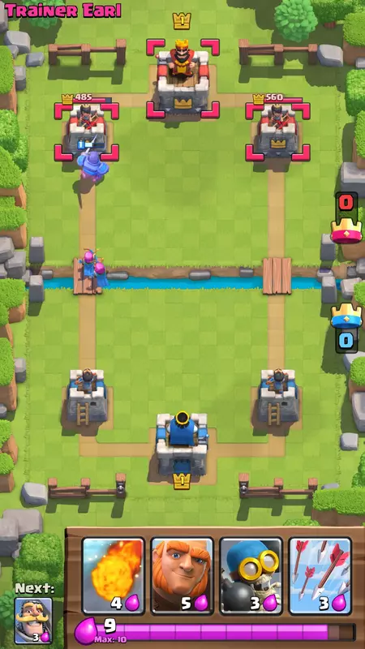

## محدودیت‌ها

در طول بازی کارت‌هایی مانند سربازان و ساختمان‌ها محدودیت‌هایی را دارا هستند، به صورتی که آن‌ها را تنها در نیمه نزدیک به برج‌های خود می‌توان قرار داد و استفاده کرد، به عبارتی دیگر، فقط در زمین خود می‌توانید از آن‌ها استفاده کنید. به نقشه زیر توجه کنید:

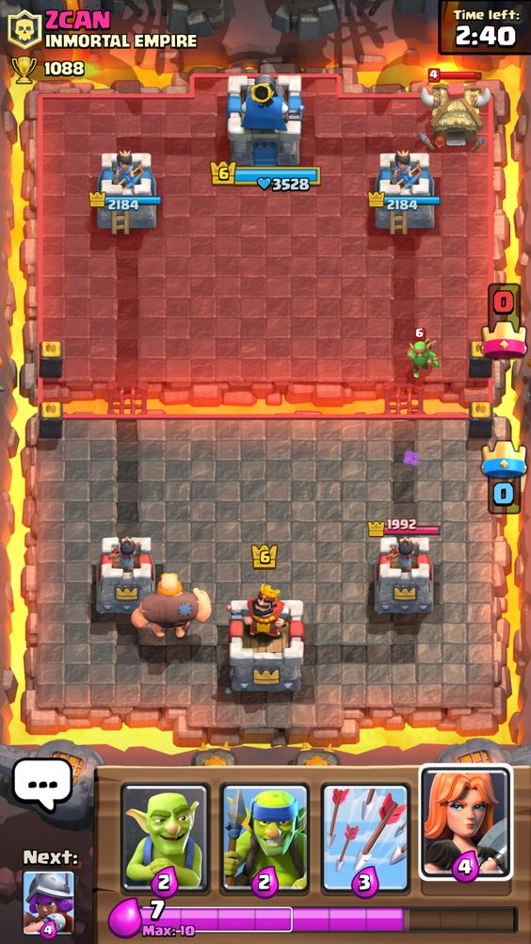

در مثال فوق این محدودیت با خط قرمز نشان داده شده.

این محدودیت با از بین رفتن برج‌های شاهدخت‌ها کمتر شده و فضای بیشتری برای پیاده کردن سربازان به بازیکن می‌دهد. به مثال زیر توجه کنید:

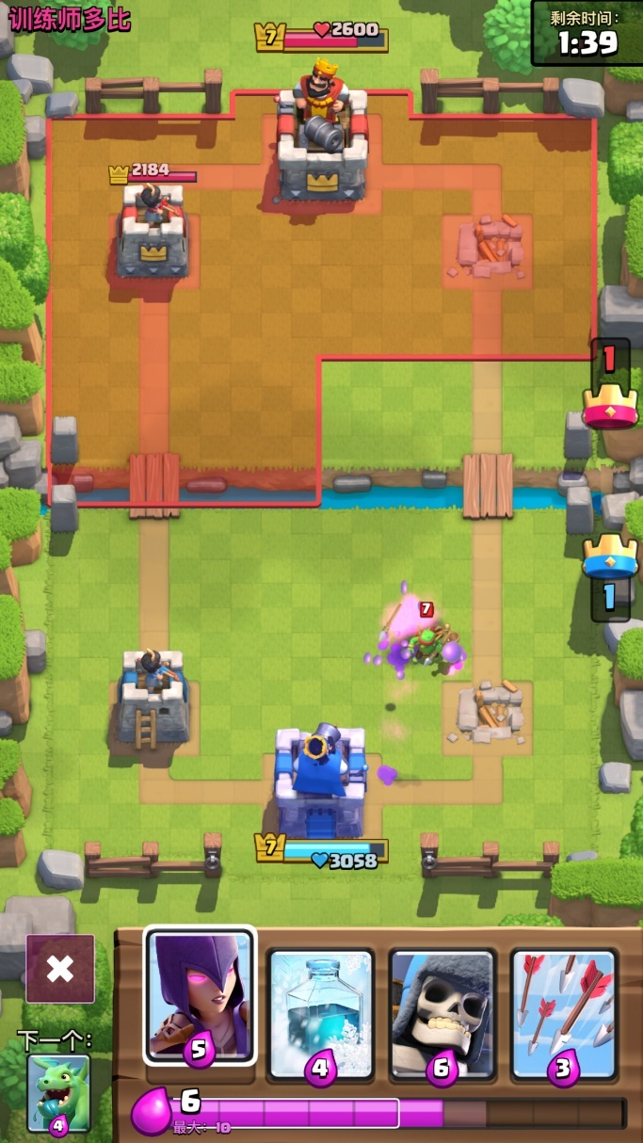

با از بین رفتن هر برج شاهدخت یک منطقه کوچک به مناطق قابل بازی اضافه شده است.

**توجه! چنین محدودیتی فقط برای سربازان و ساختمان‌ها است و شامل طلسم‌ها نمی‌شود.**

# اکسیر

اکسیر تنها واحد پول در طی نبرد هست. هر کارت برای پیاده شدن هزینه مشخص دارد و تنها زمانی که اکسیر کافی در دست داشته باشید می‌توانید آن کارت را بازی کنید.

به طور کلی هر 2 ثانیه یک بار، یک اکسیر دریافت می‌کنید و توانایی نگه داشتن بیش از 10 اکسیر را ندارید. وقتی بازی شروع می‌شود هر بازیکن 4 اکسیر دارد و به مرور زمان به تعداد آن‌ها افزوده می‌شود.

به عکس زیر توجه کنید:

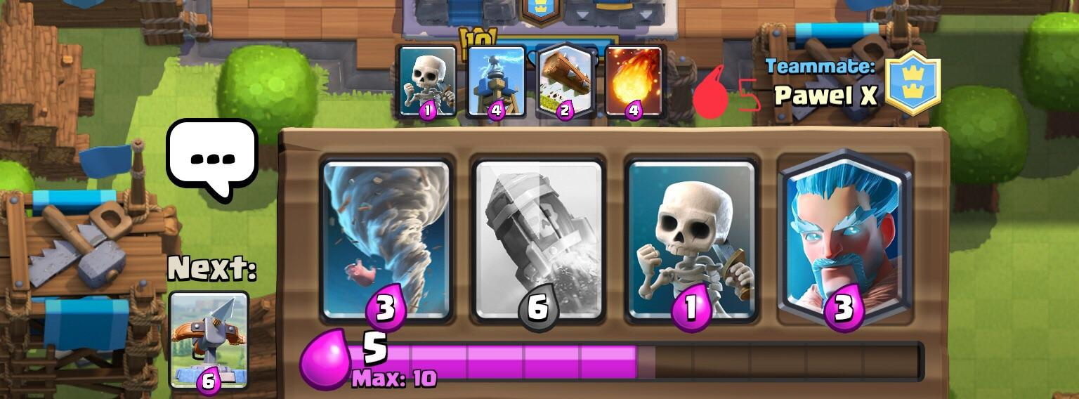

همانطور که مشاهده می‌کنید این بازیکن 5 اکسیر دارد و اکسیر 6 ام در حال پر شدن است. او در حال حاضر می‌تواند 3 تا از 4 کارتش را بازی کند و چهارمی آن‌ها نیاز به 6 اکسیر دارد به همین علت خاکستری رنگ است.

# دست و پنل کارت‌ها

هر بازیکن می‌تواند از بین کارت‌های گفته شده 8 کارت را انتخاب کند و به میدان نبرد برود. در ابتدا بازی 4 کارت از 8 کارت دست بازیکن برای او نمایش داده می‌شود.

بعد از هر کارتی که بازی می‌کند کارت جدیدی جایگزین آن می‌شود. در هر لحظه باید نشان داده شود چه کارتی جایگزین آن خواهد شد.

توجه کنید نباید در بین کارت‌های نمایش داده شده، کارت تکراری موجود باشد.

# روند بازی

## یک دور بازی

هر دور بازی 3 دقیقه طول می‌کشد و بازیکنان در این مدت محدود باید تلاش کنند حریف خود را شکست دهند. برای این منظور باید با استراتژی‌های خوب و فکر شده ترکیب‌های مختلف از کارت‌های دست خود را بازی کنند تا حریفشان شکست بخورد.

بازی دو فاز دارد. در دو دقیقه اول سرعت تکثیر اکسیر در بازی معمولی است و 2 اکسیر در ثانیه است. اما در یک دقیقه اخر بازی این سرعت تکثیر 2 برابر شده تا به بازی هیجان بیشتری بدهد.

## شرط پایان بازی

زمین بازی متشکل شده از دو قسمت که هر قسمت مربوط به یک نفر است و هر نفر 2 برج شاهدخت و 1 برج پادشاه دارد. از بین بردن برج پادشاه 3 تاج به شما خواهد داد و از بین بردن هر یک از برج‌های شاهدخت 1 تاج. بازی تحت 2 شرط پایان می‌یابد و برنده و بازنده مشخص می‌شود.

1. یکی از بازیکنان برج پادشاه دیگری را نابود کند. (3 تاج دریافت کند)
2. زمان بازی تمام شود.

در حالت اول کسی که 3 تاج دریافت کرده باشد برنده میدان است.

در حالت دوم وقتی بازی تمام شود بازیکنی که دارای بیشترین تاج است برنده میدان است. اگر هر دو بازیکن تعداد مساوی تاج داشته باشند کسی که مجموع جان برج‌هایش(شاهدخت و پادشاه) بیشتر باشد برنده میدان است.

## سطح بازیکنان

سطح بازیکنان با کسب تجربه و بازی کردن پی‌درپی افزایش می‌یابد. این افزایش سطح موجب ارتقا کارت‌ها و برج‌های بازیکن می‌شود.

در ابتدا همه بازیکنان در سطح اول قرار دارند.

بعد از اتمام هر بازی، بازیکن برنده 200 امتیاز و بازیکن بازنده 70 امتیاز کسب می‌کند.

جدول زیر امتیاز مورد نیاز برای رسیدن به سطح‌های مختلف را نشان می‌دهد:

|  |  |  |  |  |  |
| --- | --- | --- | --- | --- | --- |
| LV5 | LV4 | LV3 | LV2 | LV1 |  |
| 2500 | 1700 | 900 | 500 | 300 | XP |

## نحوه رقابت

این بازی به 3 صورت می‌تواند انجام شود:

1. بازی با ربات: یک بازیکن در مقابل رباتی بازی می‌کند.
2. یک به یک – (امتیازی): هر بازیکن تلاش می‌کند تا دیگری را شکست دهد.
3. تیمی (دو به دو) – امتیازی: چهار بازیکن دو به دو باهم تیم می‌شوند تا تیم مقابل را شکست دهند.

طریقه امتیاز دهی و شرط اتمام بازی در سه حالت یکسان است. در حالت تیمی، برج پادشاه دو عدد توپ دارد.

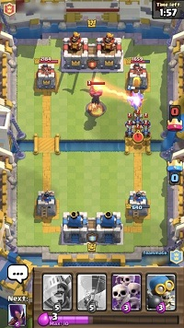

حالت تیمی (دو به دو)

در قسمت بازی با ربات، حداقل باید دو نوع ربات پیاده‌سازی شود. ربات اول هیچ هوشمندی خاصی ندارد و تمام حرکات را به صورت تصادفی انجام می‌دهد. ربات دوم مقداری هوشمند خواهد بود و با در نظر گرفتن چند مولفه‌ی ساده (مانند برج خودی/حریف با کمترین جان، سمتی که بیشترین تعداد نیرو وجود دارد و …) کارت‌های بازی را انتخاب می‌کند. برای پیاده‌سازی ربات‌ها باید از مفاهیم شی‌گرایی مثل چند ریختی استفاده شود و در غیر اینصورت بخشی از نمره را از دست خواهید داد. پیاده‌سازی ربات هوشمند با استراتژی مناسب که قابل رقابت با کاربر انسانی باشد نمره امتیازی دارد. در زمان بازی با ربات از کاربر پرسیده شود که با کدام ربات می‌خواهد بازی کند.

تنها تفاوت حالت یک به یک با حالت بازی با ربات این است که حریف نیز یک انسان است و به کمک شبکه بازی هندل می‌شود.

# بخش‌های بازی

## صفحه ورود/ثبت نام

برای ورود به بازی نیاز است که هر بازیکن ثبت‌نام کند. برای این کار یک صفحه ثبت‌نام داریم که از کاربر نام کاربری و رمز عبور را دریافت می‌کند و سپس کاربر ثبت‌نام می‌شود. کاربر پس از آن می‌تواند با نام کاربری و رمز عبور خود وارد بازی شود. ذخیره اطلاعات پس از ثبت‌نام لازم است.

شروع بازی نیز به این صورت خواهد بود که یک صفحه برای ورود نمایش داده می‌شود که نیازمند نام کاربری و رمز عبور است.

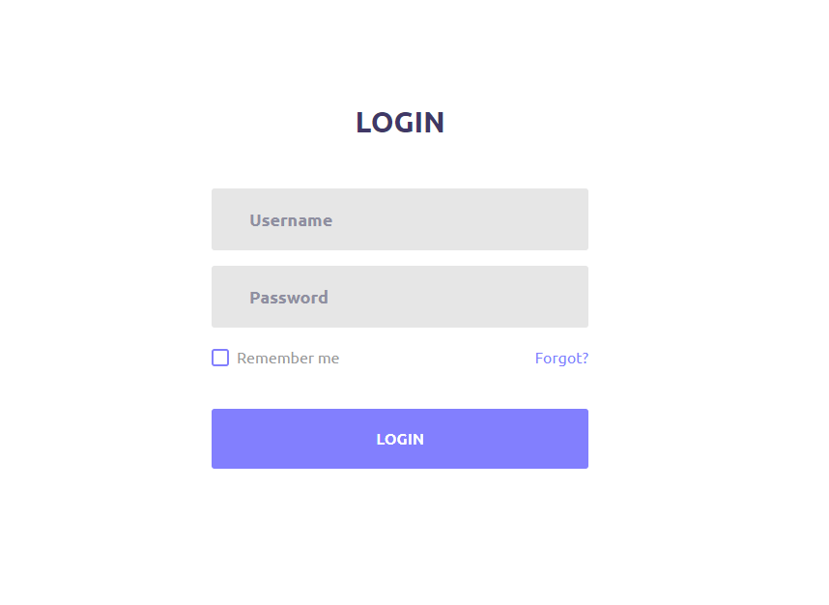

## صفحه اصلی

پس از ورود، صفحه اصلی بازی نمایش داده می‌شود که در آن گزینه‌های زیر موجود است:

1. Profile
2. Battle Deck
3. Battle History
4. Training Camp
5. 1v1
6. 2v2

همچنین یک گزینه خروج از حساب بازیکن فعلی نیز در این صفحه قرار داده شود.  
در قسمت پروفایل (Profile) باید امکان مشاهده تعداد کاپ، لیگ فعلی، سطح بازیکن و دسته کارت‌ها باشد.  
در قسمت Battle Deck باید امکان چینش و تغییر دست کارت‌ها (Deck) باشد.  
در قسمت Training Camp بخش مبارزه با ربات قرار دارد و با انتخاب آن بازیکن نوع ربات را انتخاب کرده(ربات با عملکرد تصادفی، ربات با هوش حداقلی و ربات هوشمند)، و با کامپیوتر شروع به مبارزه می‌کند.   
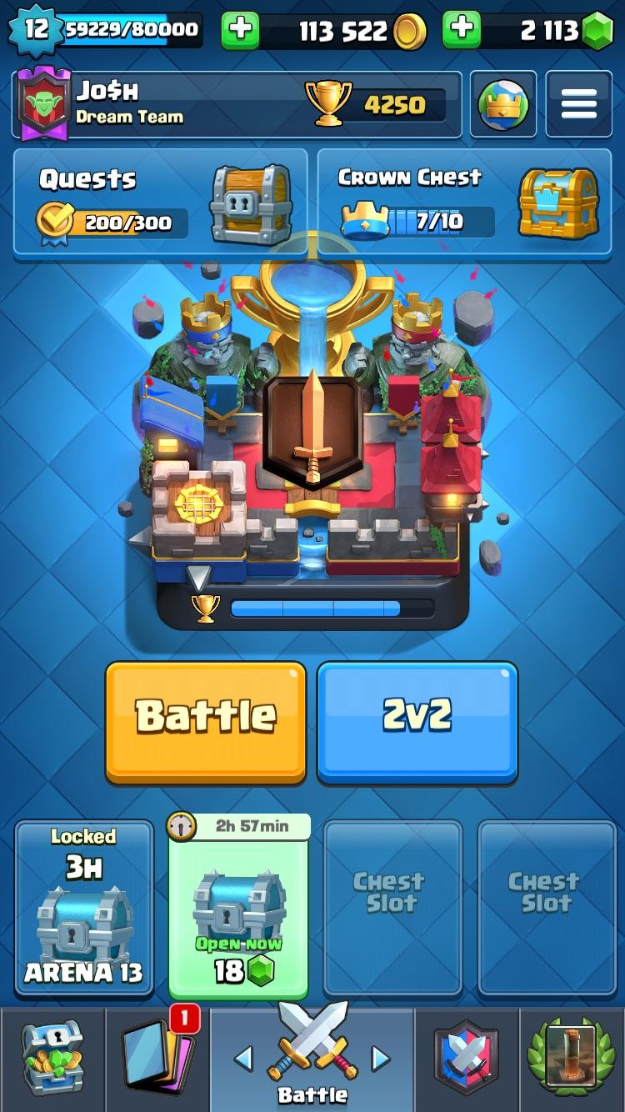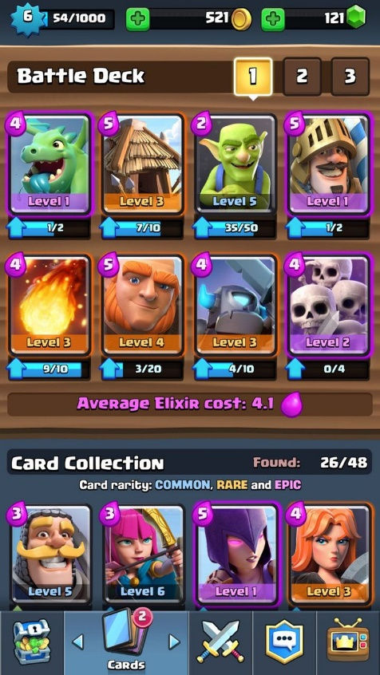در قسمت تاریخچه بازی‌ها (Battle History) باید امکان مشاهده نتیجه بازی‌های قبلی وجود داشته باشد.

نمونه بخش چینش دست کارت‌ها نمونه منوی اصلی بازی

**توجه! نمونه منوی اصلی بخش های اضافه تری دارد که نیاز به پیاده سازی نیست. فقط بخش های ذکر شده را پیاده سازی کنید.**

## شبکه و socket (امتیازی)

در این بازی هر بازیکن یک کاربر (client) است که به سرور وصل شده است. در حالت یک‌به‌یک هر بازیکن در بخش گرافیکی خود، زمین خود را در سمت پایین مشاهده می‌کند. به مثال زیر توجه کنید: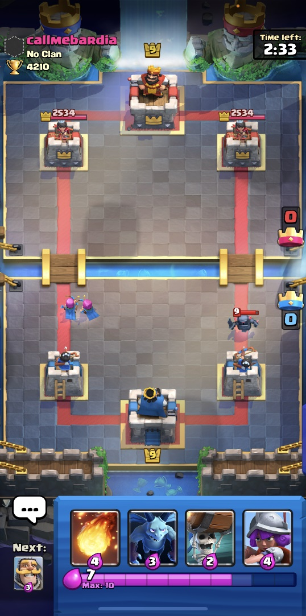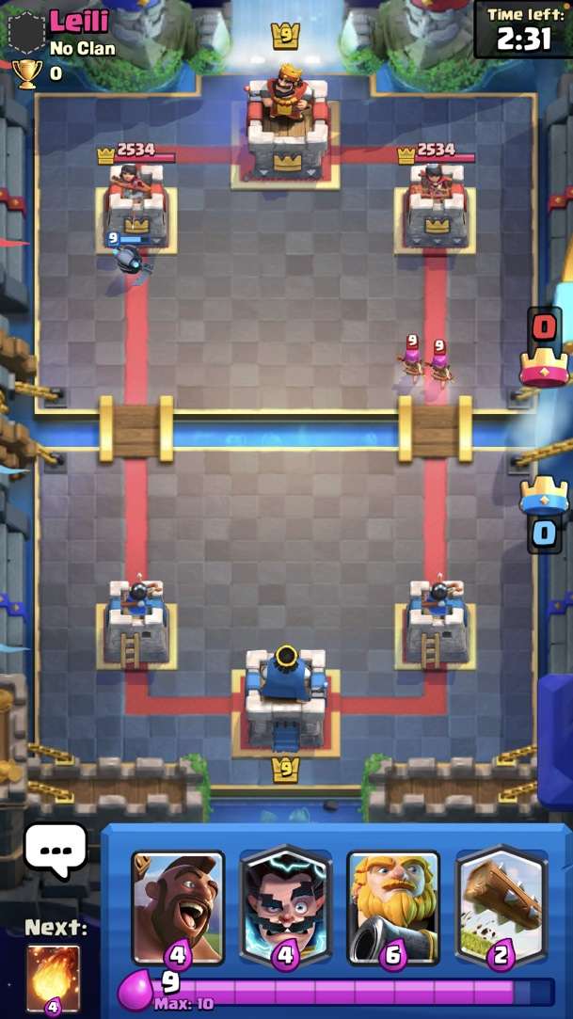

دید بازیکن اول دید بازیکن دوم

به بیانی دیگر، در نمایش گرافیکی زمین بازیکن‌ها نسبت به هم قرینه هستند.

در حالت تیمی نیز، این خاصیت باید حفظ شود به صورتی که هر بازیکن زمین خود و هم تیمی خود را در قسمت پایین زمین مشاهده می‌کند.

زمانی که بازیکنی گزینه 1v1 را در صفحه اصلی وارد می‌کند، منتظر می‌شود تا بازیکنی دیگر وارد بازی شود تا باهم مبارزه کنند.

در حالت 2v2 باید منتظر 3 بازیکن دیگر بماند تا بازی شروع شود.

## کار با فایل

همه اطلاعات بازیکنان از جمله سطح بازیکن، تاریخچه بازی‌ها و دست کارت‌ها باید داخل فایل ذخیره شود تا امکان دستیابی به اطلاعات فراهم باشد.

## بخش گرافیکی

نیاز نیست بخش گرافیکی عینا شبیه بازی اصلی باشد. برای بخش گرافیکی می‌توانید از متریال کیت‌های موجود در اینترنت استفاده کنید. به عنوان مثال برای نمایش نقشه بازی میتوانید از متریال کیت داخل [این](https://www.kenney.nl/) وبسایت استفاده کنید.

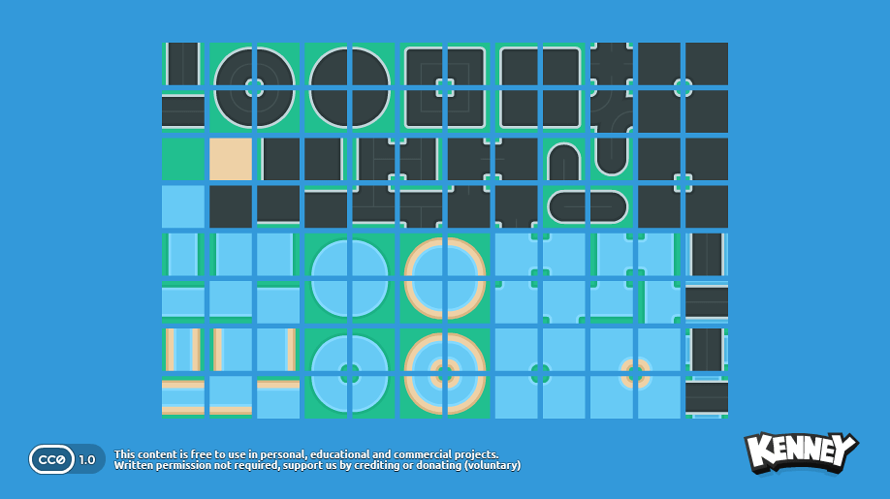

از دانشجویان انتظار نمی‌رود که بازی را به صورت سه بعدی پیاده سازی کنند. پیاده سازی بازی به صورت دو بعدی و با استفاده از متریال کیت‌های موجود در اینترنت بلامانع است. (اصلا بدون اینا نمیشه ☺)

## بخش‌های امتیازی

1. نمایش گرافیکی کاربر پسند
2. پیاده سازی به صورت 3 بعدی(پیاده سازی انیمیشن برای بخش‌های مختلف بازی. مانند انیمیشن انفجار، پرتاب کمان شاهدخت‌ها و …)
3. استفاده از پایگاه داده مانند SQL در نگهداری اطلاعات
4. صداگذاری مناسب برای بخش‌های مختلف بازی

نمره حدودی بخش‌های امتیازی  
(این نمرات نهایی نشده‌اند ولی به صورت حدودی نمره هر بخش را مشخص می‌کنند)

| **بخش امتیازی** | **نمره** |
| --- | --- |
| **گرافیک کاربر پسند** | 5 |
| **پیاده سازی۳ بعدی** | 10 |
| **استفاده از پایگاه داده** | 10 |
| **صداگذاری** | 5 |
| **شبکه(یک به یک ۱۵ + دو به دو ۱۰)** | 25 |
| **هوشمند سازی ربات‌ها** | 10 |

**حداکثر نمره قابل کسب از بخش‌های امتیازی ۳۵ نمره است. در نتیجه در صورت کسب کامل نمره بخش‌های اصلی و بخش‌های امتیازی نمره ۱۳۵ را دریافت خواهید کرد.**